四川省科学城人力资源和社会保障局
创业培训补贴申请办事指南
一、事项名称：创业培训补贴申请
二、事项类型：公共服务
三、办理部门：公共就业与人才服务中心
四、办理时间：周一至周五（节假日除外）
上午:08:50-11:40 下午:13:30-17:30
五、办理地址：科办大院3号楼204室（科学城公安分局办公区）
六、法定办结时限：30个工作日
七、承诺办结时限：15个工作日
八、受理条件：参加创业培训后取得符合规定的证书。
九、申请材料清单
序号 | 申请材料名称 | 申请材料要求 | 备注
1 | 培训补贴申报表 | 原件 纸质 1份
2 | 身份证 | 复印件 纸质 1份
3 | 户口簿 | 复印件 纸质 1份
4 | 就业创业证 | 复印件 纸质 1份
5 | 毕业证 | 复印件 纸质 1份
6 | 残疾人证 | 复印件 纸质 1份
7 | 退役证 | 复印件 纸质 1份
8 | 创业计划书（申报SYB首段补贴提供） | 原件 纸质 1份
9 | 创业证明材料（申报SYB次段补贴提供） | 原件 纸质 1份
10 | 创业培训学员合格证书 | 复印件 纸质 1份
11 | 收费票据 | 原件 纸质 1份
12 | 本人银行卡或社保卡 | 复印件 纸质 1份
13 | 代为申请协议（机构代为申请的提供） | 原件 纸质 1份
14 | 开班申请表及同意开班的批复（机构代为申请的提供） | 原件 纸质 1份
15 | 培训补贴申取学员花名册（机构代为申请的提供） | 原件 纸质 1份
16 | 职业培训机构在银行开立的基本账户（机构代为申请的提供） | 原件 纸质 1份

十、办理流程图：
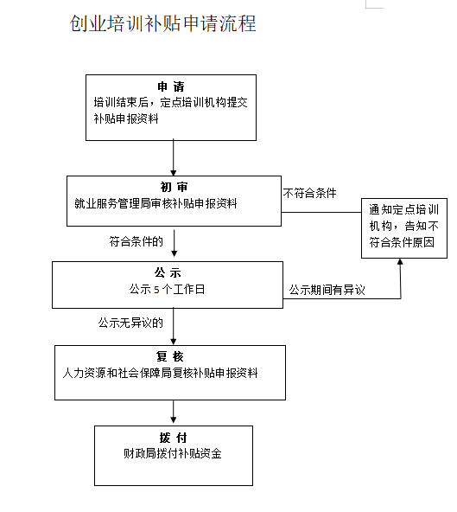

十一、咨询电话：0816-2484764
十二、监督投诉电话：0816-2481555

